Тақырыбы: Мәтін. Мәтіннің түрлері.
Мақсаты: а)Мәтінді талдап, негізгі ойды ашу.
ә) Мәтіннен стиль түрлерін ажыратып, талдау жұмыстарын
жасау арқылы ойлау қабілеттерін арттырып, сөйлеу тілдерін дамыту.
б) Отансүйгіштілікке, ұлтжандылыққа, намысшыл болуға тәрбиелеу.
Сабақтың түрі: қайталау сабағы
Сабақтың әдісі: деңгейлеп оқыту әдісі (сұрақ, талдау жұмысы, тест)
Көрнекілік: тест, мәтін, сызба, семантикалық карта.
Сабақтың барысы: 1.Ұйымдастыру кезеңі. Амандасып, сынып оқушыларын түгендеп, сабаққа бет бұрыс алу.
2. Үй тапсырмасын қортындылау:
Сематикалық карта арқылы.
Сөз таптары мысал | Зат есім | Сан есім | Сын есім | Етістік
кітап
он төрт
оқушы
қызыл
жазды
қырық үш
2.Жаңа сабақ. Сабақтың тақырыбы мен мақсатын айтып таныстыру. Сабақты М.Шахановтың «Лаула, Лаула, Желтоқсанның мұзға жаққан алауы» өлеңімен бастау.
3. Тапсырмалар орындау.
Мәтін туралы қысқаша түсінік.
1.Мәтіннің тақырыбы болады.
2.Мәтінге жоспар құруға болады.
3.Мәтіннің басы негізгі бөлім , соңы болады.
4.Мәтінге ат қоюға болады.
5.Мәтіннің әңгімелеу сипаттау, пайымдау деген түрлері болады.
Азат жол

Незізгі ой
Басы,негізгі бөлімі, соңы
Мәтін

Әңгімелеу, сипаттау, пайымдау түрлері
Жоспар құру
Тақырып

1 тапсырма. 3 топқа 3 түрлі мәтін құрастыру, желтоқсан оқиғасына байланысты Әңгімелеу, сипаттау, пайымдау.
2 тапсырма. Әр топ өз мәтіндерінің ішінен
а) Мәтінді стильдің қай түріне жататынын анықтап дәлелдеу.
3 тапсырма тақтада орындау
а) 1-топ. «Желтоқсан»
2- топ. «Тәуелсіздік»
3-топ. «Егеменді» сөздеріне дыбыстық талдау жасау.
Дәптермен жұмыс:
Төмендегі берілген шашыранды әріптерден Желтоқсан құрбандарының есімдерін құрастыр, әр қатардан артылған әріпті шеткі кестеге орналастырғанда мәтін сөзі шығады.
АРТАМЙҚ
ӘЗАӘЛЗТ
АБСТРАИ
БЛЕІОР
РТНҰЙАН
б) Өздік жұмыс. тестік тапсырмалар.
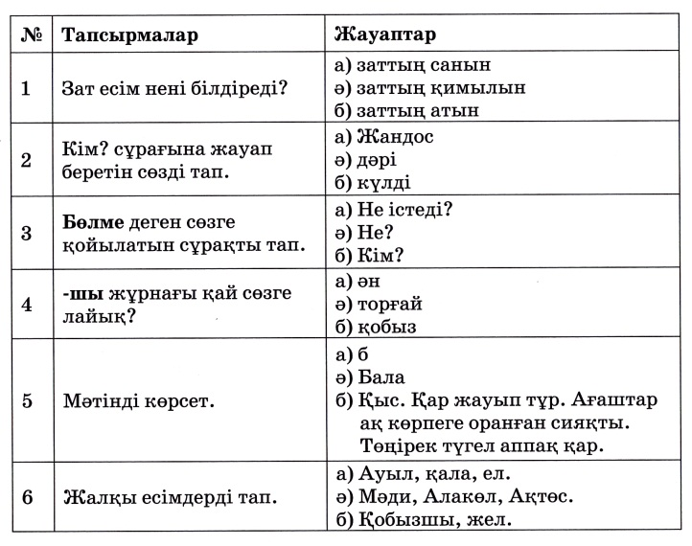
4.Сабақты бекіту. Кесте бойынша пікірталас ұйымдастыру.
Қайраттың бойынан қандай ерлікті көрдік?
Жастардың алаңға шыққаны дұрыс па?
Қайраттың «Еркек тоқты – құрбандық
Атам десең атыңдар !» - деген сөзінен нені көруге болады?
Жастардың көтеріліске шыққаны дұрыс па, қалай ойлайсыңдар?
5.Сабақты қорыту.
Кезбе тілші:
1. Мәтін дегеніміз не?
2. Мәтін нешеге бөлінеді?
3. Пайымдау мәтін дегеніміз не?
4. Сипаттау мәтін дегеніміз не?
5. Әңгімелеу мәтін дегеніміз не?
«Қайрат деген атым бар,
Қазақ деген затым бар.
Еркек тоқты – құрбандық
Атам десең атыңдар!» -дей келе сендердің бойларыңда да әрқашанда ерлік қасиет, ұлттық намыс болсын.
6.Үйге тапсырма алу. «Желтоқсан болмағанда бүгінгі тәуелсіздік болар ма еді?» ойтолғау жазу.
7. Бағалау. Сабаққа қатысып, тапсырмаларды орындаған оқушыларды мадақтау, жиынтық бағалау.

